Методические указания для заочников,
обучающихся по направлению «Технология и организация общественного питания» всех профилей обучения
для выполнения контрольной работы по дисциплине «Спецмаркетинг»

Для выполнения контрольной работы необходимо определиться с темой будущей выпускной квалификационной работы, т.к. материалы данной контрольной работы в дальнейшем будут использованы при написании 2-го и 3-го разделов ВКР.

Технические требования к оформлению работы:

Работа сдается в печатном виде на листах формата А4. Титульный лист оформляется согласно Приложению 1.

Поля: верхнее – 2, левое – 3, нижнее – 2, правое – 1,5.

Шрифт :
- при оформлении текста - Times New Roman, кегль 14, интервал 1,5.
- при оформлении таблиц и рисунков - Times New Roman, кегль 12, интервал 1,0

Абзацные отступы – 1,25.

Требования к содержанию работы:

Работа включает два практических задания, для выполнения которых необходимо выбрать тему будущей выпускной квалификационной работы и согласовать ее с руководителем.

Задание №1.
Описание концептуальной идеи проектируемого предприятия общественного питания
В данном вопросе необходимо сформировать общее представление о проектируемом предприятии, ответив на следующие вопросы:
1) Местоположение (город, район, предполагаемый адрес)?
2) Планируемый формат заведения (стрит-фуд, фаст-фуд, демократичный ресторан, и т.п.), желаемая целевая потребительская аудитория (возраст, уровень доходов (на одного члена семьи), мотивы посещения, социальный статус и т.п.), средний чек?
3) Планируемый тип, специализация и тематика предприятия, количество посадочных мест?
4) Формы и методы обслуживания?
5) Способ производства кулинарной продукции (на сырье, п/ф, смешанный, аутсорсинг)?
6) Отличительные особенности бизнес-идеи данного проекта («фишки»)?

При выполнении данного задания можно воспользоваться следующими рекомендациями:
Факторы, влияющие на выбор концепции:
1) Местоположение заведения
Изучение местоположения необходимо для любого типа предприятий общепита и развлечений, хотя есть заведения более и менее чувствительные к своему расположению.
Оценивая расположение предприятия общественного питания (как и выбирая его), необходимо рассматривать потоки людей (пассажиро-, автопотоки) в непосредственной близости от помещения; конкурентное окружение, основные здания и сооружения (офисы, магазины, производственные предприятия, жилые кварталы и др.) в радиусе предполагаемого действия ресторана, удобство прохода/проезда к месту размещения будущего ресторана, возможности внешнего оформления (фасад, вывески, наружная реклама и т. п.).
2) Структура и уровень развития ресторанного рынка (города/региона/района).
Цель такого исследования – выявление наиболее успешных и востребованных или же незанятых потенциальных сегментов.
3) Структура потенциальных клиентов в целом
Очень важно на этапе разработки концепции выделить основные потребительские группы и определиться со спектром предлагаемых услуг. Не зная своих потребителей, невозможно сформировать ресторанный продукт, который будет пользоваться спросом. Необходимо выявить основные сегменты потенциальных посетителей, что возможно, например, на основе изучения такого показателя, как рынок жилья. Также используется метод наблюдения на других предприятиях общественного питания в целом по городу или району.
4) Местный рынок труда.
Важно в первую очередь оценить уровень затрат на персонал по всем основным специальностям. В том числе анализируются возможности профессиональной подготовки и повышения квалификации.
5) Местные сырьевая и товарная базы, местный рынок рекламы (поставщики продуктов, оборудования, мебели, посуды, аксессуаров, инвентаря, партнеры по изготовлению и размещению наружной рекламы, полиграфии и мн. др.).
Основные критерии оценки – ассортимент, ценовые условия, сервисное обслуживание, возможность обеспечения регулярных поставок и т. д.

Задание №2
Анализ конкурентной среды
В данном вопросе необходимо сформировать представление о конкурентном положении проектируемого предприятия общественного питания, ответив на следующие вопросы:

- Характеристика конкурентной среды?
Необходимо кратко охарактеризовать уровень развития рынка общественного питания в выбранном населенном пункте и определить предприятия, которые будут являться потенциальными конкурентами проектируемого заведения по следующим критериям:
- местоположение (т.е. указать все предприятия общественного питания, находящиеся в непосредственной близости с предполагаемым местом размещения проектируемого предприятия);
- целевая аудитория (т.е. указать все предприятия общественного питания, пользующиеся спросом у желаемой целевой аудитории);
- средний чек (т.е. указать все предприятия, работающие в аналогичном ценовом сегменте);
- тематика кухни.
2) Основные конкуренты, их сильные и слабые стороны?
На основании полученных ранее результатов выбрать основных конкурентов, т.е. 2-3 заведения, деятельность которых наиболее близка к проектируемому предприятию (например, совпадают критерии «местоположение», «средний чек» и «тематика кухни»). Для предприятий – основных конкурентов необходимо построить многоугольник конкурентоспособности и, исходя из полученных результатов, определить их сильные и слабые стороны. Далее определить сильные и слабые стороны, возможности и угрозы для проектируемого предприятия и построить матрицу SWOT-анализа.

При выполнении данного задания можно воспользоваться следующими рекомендациями:

Многоугольник конкурентоспособности
Многоугольник конкурентоспособности - метод, позволяющий достаточно быстро провести анализ конкурентоспособности предприятия общественного питания в сравнении с ключевыми конкурентами и разработать эффективные мероприятия по повышению уровня конкурентоспособности. Он представляет собой отображение на графике значений различных показателей. Таким образом, формируется четкое представление о конкурентоспособности заведения, что дает возможность глубокого анализа рассматриваемых факторов.
На первом этапе определяются непосредственные конкуренты и выбираются параметры для сравнения. В качестве параметров для оценки, как правило, выбираются аспекты, наиболее важные для деятельности заведения. Для предприятий сферы общественного питания оптимальна оценка по элементам комплекса маркетинга («7Р»): местоположение, меню, цены, сервис, персонал, атмосфера, продвижение.
Далее выбирается шкала оценки. Существуют различные варианты балловых шкал: 3, 5, 9, 10 балловые и т.д., необходимо определиться с наиболее удобной.
Проводить сравнительную оценку можно самостоятельно или с привлечением специалистов, имеющих необходимые знания и практический опыт в ресторанном бизнесе. На основании полученных усредненных результатов строится многоугольник конкурентоспособности, пример представлен на рисунке 1.

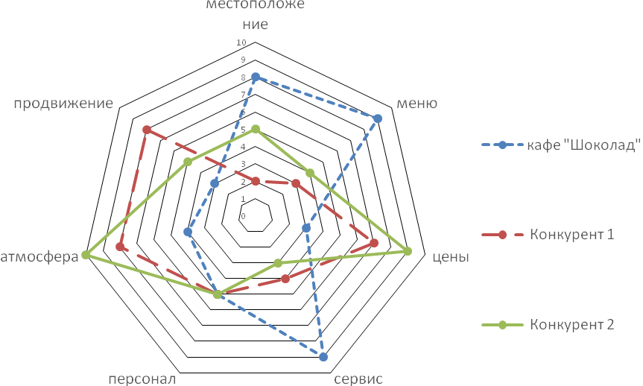
Рисунок 1 – Пример многоугольника конкурентоспособности
(при оценке параметров использована 10-балльная шкала)

SWOT-анализ
В настоящее время SWOT-анализ применяется достаточно широко, т.к. позволяет провести диагностику внутреннего состояния предприятия общественного питания, учитывая влияние внешней среды. Этот метод как инструмент управленческого анализа можно использовать для любого предприятия, чтобы предотвратить его попадание в кризисную ситуацию.
Технология SWOT-анализа заключается в характеристике:
- внутренней среды (с выделением сильных и слабых сторон)
- внешней среды (с выделением возможностей и угроз) предприятия. Описание выполняется с помощью факторов, не имеющих количественной оценки. Логика этого анализа состоит в том, чтобы сопоставить собственные сильные и слабые стороны с возможностями и угрозами на рынке и определиться с направлением своих действий.
Процедура проведения SWOT-анализа состоит из нескольких последовательных шагов:
Сначала анализируются основные факторы внешней и внутренней среды, непосредственно оказывающие влияние на деятельность заведения. Внутренние факторы – это достоинства и недостатки заведения. Внешние факторы – это факторы, которые могут непосредственным образом повлиять на деятельность предприятия общественного питания.
Список сильных и слабых сторон составляется на основе тщательного рассмотрения всех сфер организации деятельности заведения ОП (внутренние факторы):
- производство: оборудование, организация производства, качество блюд, каналы поставки сырья и полуфабрикатов, возможности увеличения загрузки кухни и пр.
- персонал: уровень квалификации, уровень коммуникативных навыков, способность реагировать на нестандартные ситуации и пр.
- рыночные показатели: доля на рынке, динамика, прочность положения на рынке и пр.
- финансы: издержки производства, финансовая устойчивость, финансовые ресурсы, скорость оборота капитала и пр.
- инновации: восприимчивость к новинкам, значимость новинок для потребителей и пр.
- маркетинг: товарная политика, эффективность мер по продвижению, имидж ресторана и т.д.
Влияние внешних факторов можно оценить, проанализировав следующие параметры:
- Спрос: емкость и темпы роста ресторанного рынка, структура спроса и т.п.
- Конкуренция: количество конкурентов, их преимущества и недостатки и пр.
- Экономические факторы: уровень инфляции, уровень жизни населения развитость инфраструктуры и т.п.
- Государственное регулирование: влияние государственных органов на развитие рынка общественного питания, взаимоотношения ресторана с государственным структурами и пр.
- Политические факторы: уровень политической стабильности, коррупции и т.д.
- Научно-технические факторы: возможности внедрения новых технологий и т.д.
- Социально-демографические факторы: структура населения, образовательный уровень и т.д.
- Социально-культурные факторы: культура и ценности общества, его традиции, мода и т.д.
- Природные и экологические факторы: отношение общества и внимание организации к защите окружающей среды.
- и другие факторы внешней среды.
После того, как все факторы выявлены, необходимо проранжировать их значимость и вероятность возникновения, выбрав те, которые требуют первоочередного внимания. На основании полученных результатов строится матрица SWOT-анализа, пример представлен в таблице 1.

Таблица 1 - SWOT-анализ для кафе «Шоколад»
 | Возможности  - Ненасыщенный рынок  - Высокие барьеры для входа в отрасль | Угрозы  - Усиление конкуренции  - Перебои в поставках сырья
Сильные стороны  -Интересная концепция  -Разнообразное, обновляемое меню  -Современное оборудование | 1. Как использовать имеющиеся возможности?  Интересная идея и хорошее техническое оснащение в условиях ненасыщенного рынка позволяют быстро укреплять позиции заведения | 2. Как снизить имеющиеся угрозы?  Разнообразное обновляемое меню и современные технологии позволяют быстро реагировать на изменения вкусов потребителей, формируя конкурентные преимущества, а также нивелировать фактор неравномерности поставок
Слабые стороны  -Недостаточно квалифицированный персонал  -Слабая рекламная поддержка  -Недостаточное количество постоянных посетителей | 3. Что препятствует использованию имеющихся возможностей?  Неквалифицированный персонал – главная причина недостаточно высокого качества услуги, что, на фоне слабой информационной поддержки, не способствует повышению лояльности гостей | 4. Что представляет наибольшую опасность в работе?  Отмеченные слабые стороны в условиях усиления конкуренции могут стать причиной потери даже постоянных гостей, а перебои с поставками сырья – к исключению из меню ряда блюд и дальнейшему ухудшению имиджа заведения

Если при выполнении контрольной работы возникают вопросы, их можно направлять профессору кафедры ТиООП Давыденко Наталии Ивановне по электронному адресу: nat1861@yandex.ru/. В письме необходимо четко указать ФИО, группу, предполагаемую тему выпускной квалификационной работы и имеющиеся вопросы.

Приложение 1
Пример оформления титульного листа контрольной работы

Министерство образования и науки РФ
ФГБОУ ВПО Кемеровский технологический институт пищевой промышленности

Кафедра технологии и организации общественного питания

Контрольная работа по дисциплине «Спецмаркетинг»

Выполнил:
Студент группы ОПз-111
Андреева О.В.
Проверил:
Профессор, д.т.н., Давыденко Н.И.

Кемерово 2014 г.

